МИНИСТЕРСТВО НАУКИ И ВЫСШЕГО ОБРАЗОВАНИЯ РОССИЙСКОЙ ФЕДЕРАЦИИ
ФГБОУ ВО «ДОНЕЦКИЙ ГОСУДАРСТВЕННЫЙ УНИВЕРСИТЕТ»
Физико-технический факультет

Лабораторная работа 3
По предмету «Программирование»

Выполнил:
студент 2 курса
направления подготовки:
Информатика и вычислительная техника
группы ИВТ-4
Красько Михаил Андреевич

Донецк – 2026
Лабораторная работа 3
Тема: Объектно-ориентированное программирование на языке Python.
Цель: Научиться писать скрипты в объектно-ориентированном стиле с графическим интерфейсом пользователя на языке Python.
Ход работы
- Задан простой класс Fraction для представления дробей:
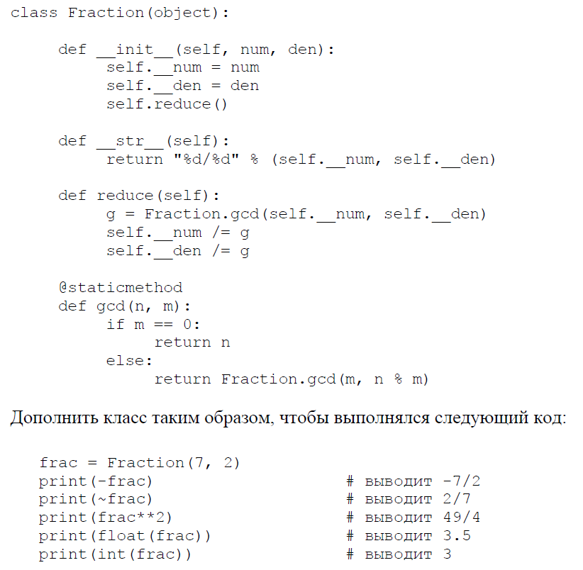
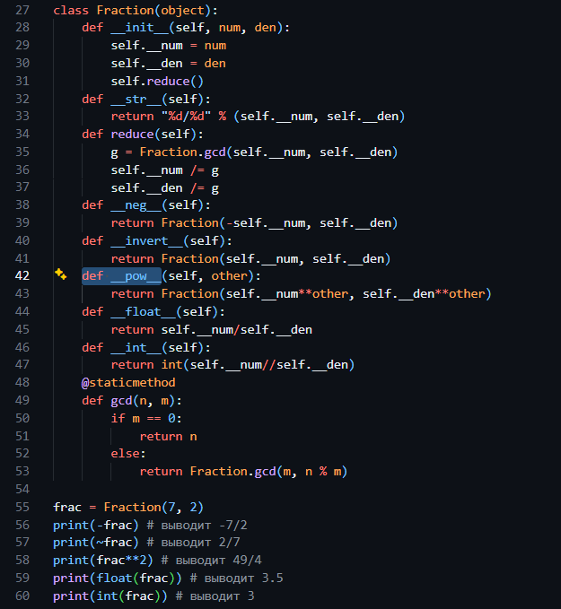
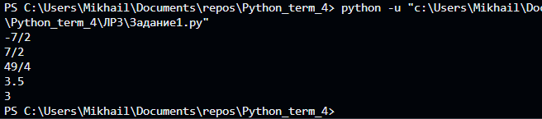
- Напишите классы «Книга» (с обязательными полями: название, автор, код), «Библиотека» (с обязательными полями: адрес, номер) и корректно свяжите их. Код книги должен назначаться автоматически при добавлении книги в библиотеку (используйте для этого статический член класса). Если в конструкторе книги указывается в параметре пустое название, необходимо сгенерировать исключение (например, ValueError). Книга должна реализовывать интерфейс Taggable с методом tag(), который создает на основе строки набор тегов (разбивает строку на слова и возвращает только те, которые начинаются с большой буквы). Например, tag() для книги с названием ‘War and Peace’ вернет список тегов [‘War’, ‘Peace’]. Реализуйте классы таким образом, чтобы корректно выполнялся следующий код:
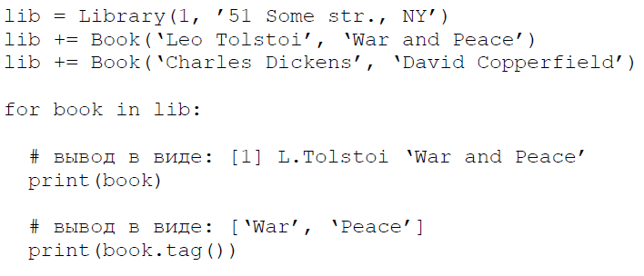
- Создайте графическую оболочку для скрипта, написанного в ходе выполнения задания № 4 лабораторной работы № 2, в виде диалогового окна (рис. 2). Рекомендуется использовать wxPython или PyQt.
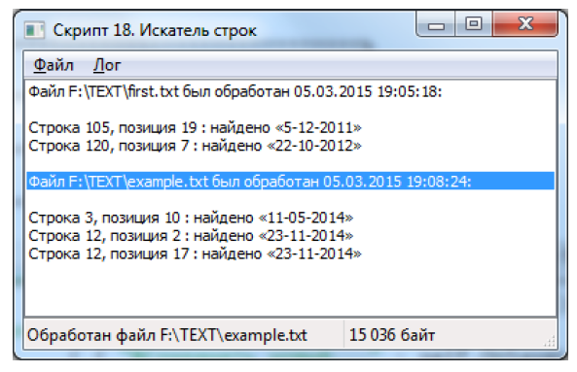
Требования к окну и скрипту:
- всю область окна должен занимать список с результатами поиска строк по шаблону в файле и указанием даты и времени поиска. Поиск производится автоматически при каждом открытии какого-либо файла, при этом список не очищается, а пополняется новыми результатами. При запуске скрипта список изначально должен быть пустым (из файла лога данные подгружать не нужно);
- строка меню содержит пункты «Файл» (с подпунктом «Открыть...» для открытия файла, в котором необходимо искать строки) и «Лог» (с подпунктами «Экспорт...», «Добавить в лог», «Просмотр»). Файл лога находится в рабочей папке скрипта и называется script18.log. Если файл отсутствует, скрипт при запуске должен выдать диалоговое окно с информацией «Файл лога не найден. Файл будет создан автоматически» и кнопкой «ОК». При выборе пункта меню «Экспорт...» содержимое списка должно сохраниться в файле, который укажет пользователь. При выборе пункта «Добавить в лог» содержимое списка приписывается в конец файла script18.log. При выборе пункта «Просмотр» текущее содержимое списка удаляется, и список заполняется данными из лога. Перед этим действием скрипт должен выдать диалоговое окно с вопросом «Вы действительно хотите открыть лог? Данные последних поисков будут потеряны!» и кнопками «Да» и «Нет»;
- статусная строка должна состоять из двух полей: в первом поле (60% ширины окна), в зависимости от последнего произведенного действия, выводится либо текст «Открыт лог», либо текст «Обработан файл <полное_имя_файла>»; второе поле (40% ширины окна) служит для отображения размера последнего обработанного файла в байтах. Эта строка форматируется: выводятся пробелы между степенями тысячи (например, «2 036 231 байт»);
- файлы нужно открывать и сохранять с помощью стандартного диалогового окна (рис. 3).
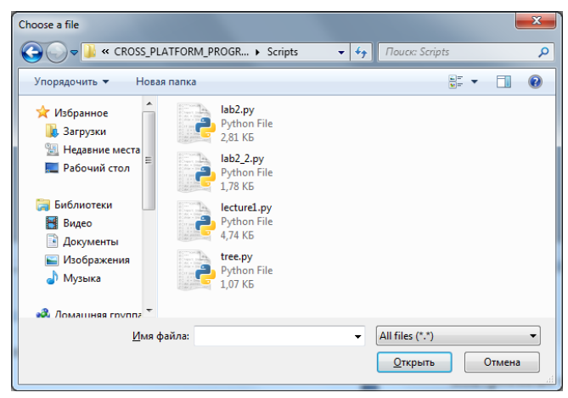
- Напишите простой класс StringFormatter для форматирования строк со следующим функционалом:
– удаление всех слов из строки, длина которых меньше n букв;
– замена всех цифр в строке на знак «*»;
– вставка по одному пробелу между всеми символами в строке;
– сортировка слов по размеру;
– сортировка слов в лексикографическом порядке.
Примечание. Разделители слов можно задавать отдельно. По умолчанию в качестве разделителя принимается только символ пробела.
- Напишите скрипт с графическим интерфейсом пользователя для демонстрации работы класса StringFormatter. Примеры окон приведены на рис. 4 (все элементы управления необходимо обязательно реализовать те же, что присутствуют на рисунке). Разные комбинации отмеченных чекбоксов приводят к разным цепочкам операций форматирования задаваемой в верхнем поле строки с разными результатами:
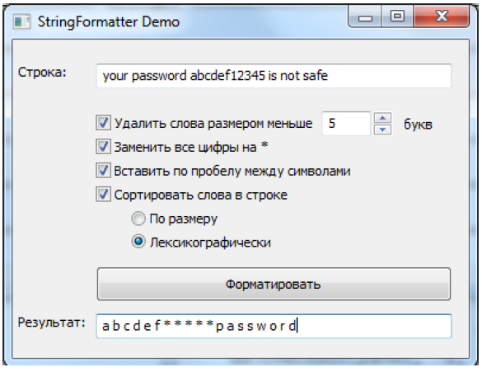
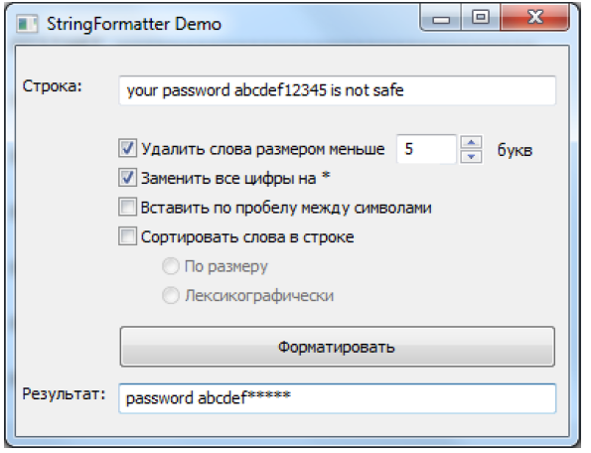

Контрольные вопросы
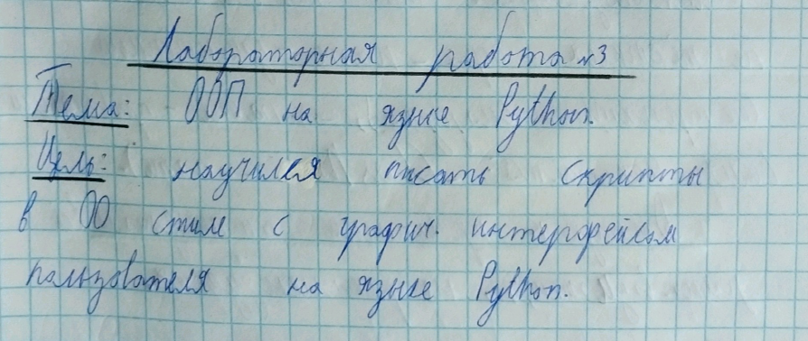
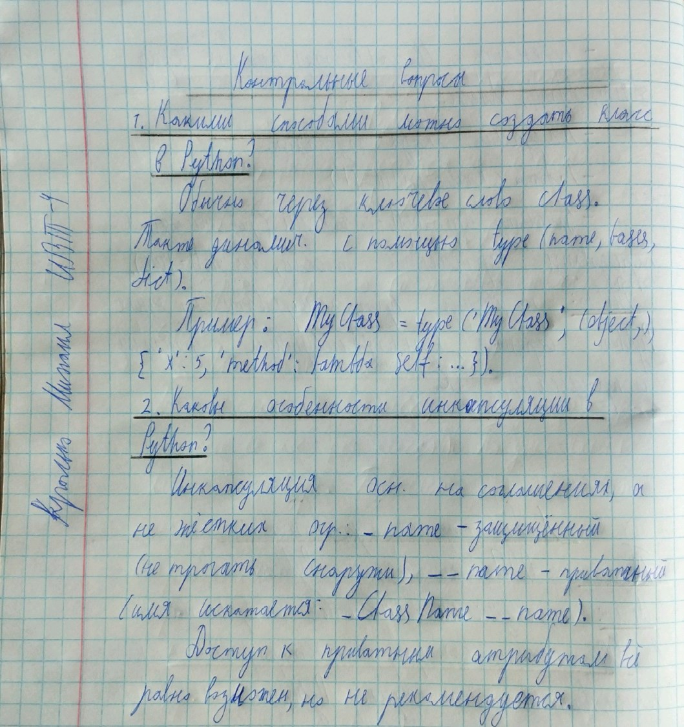
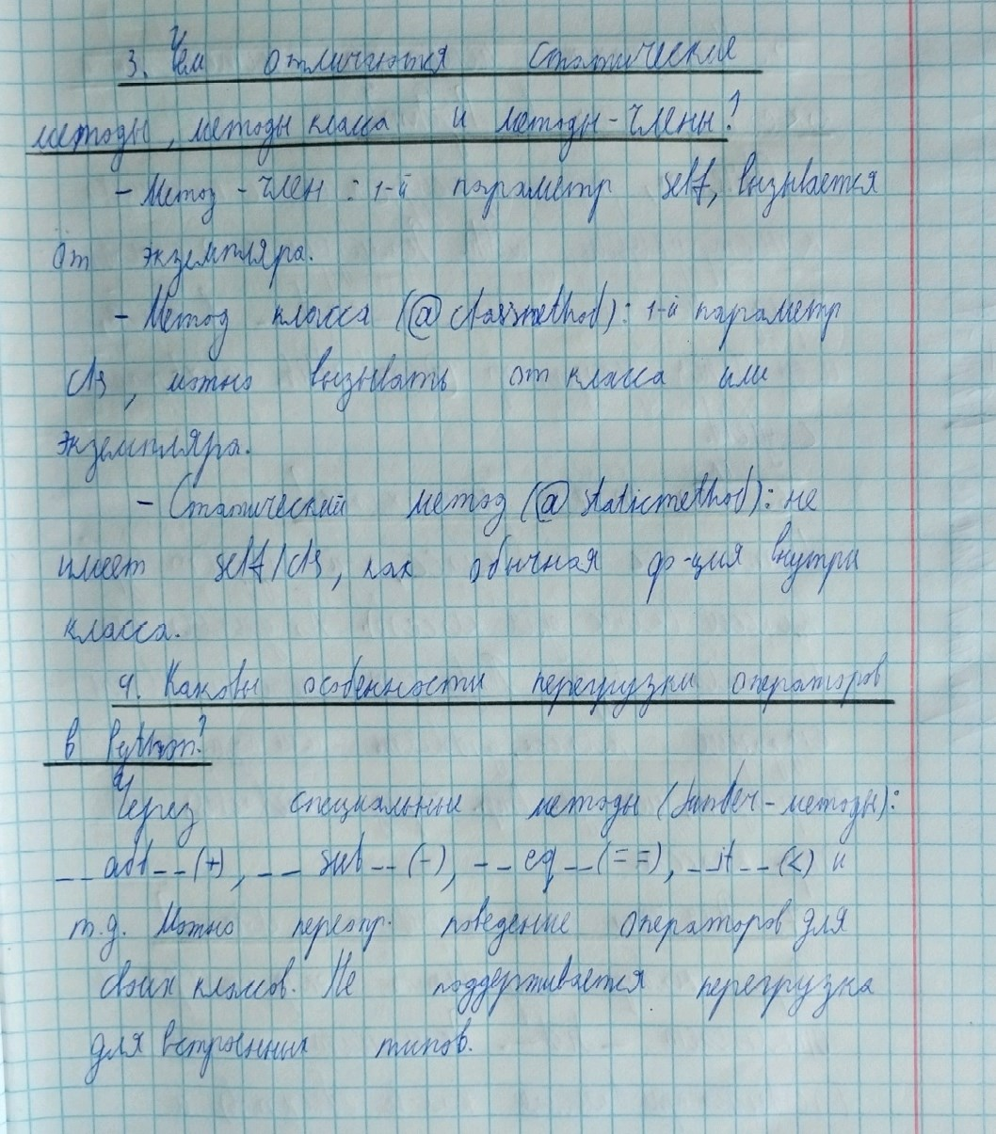
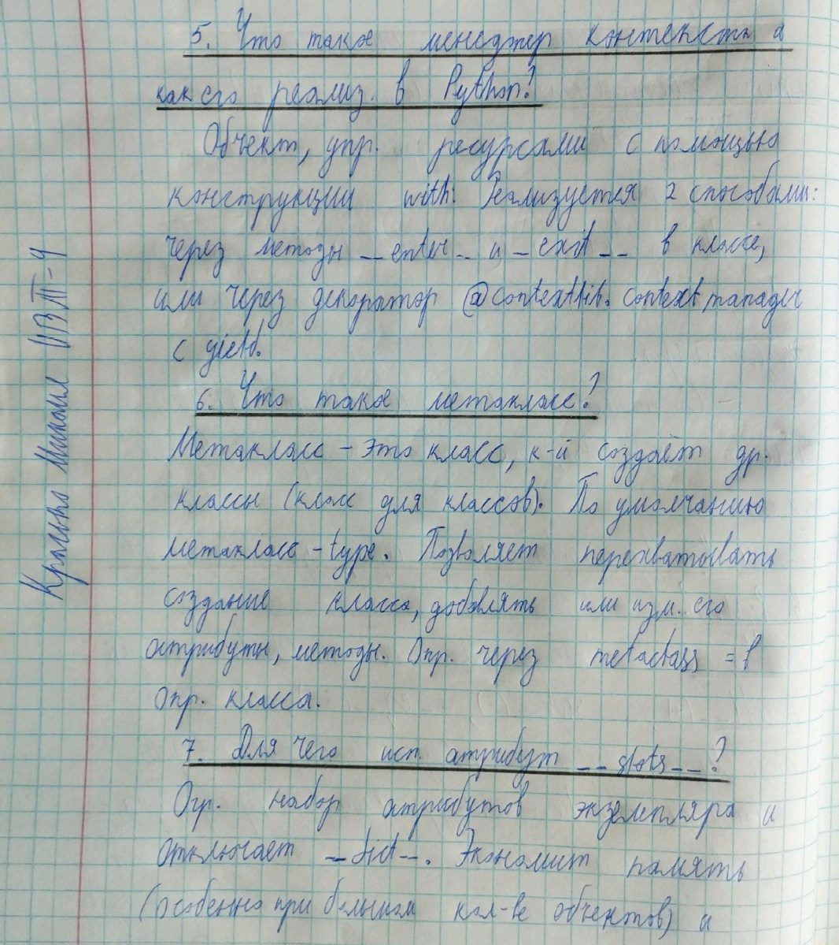
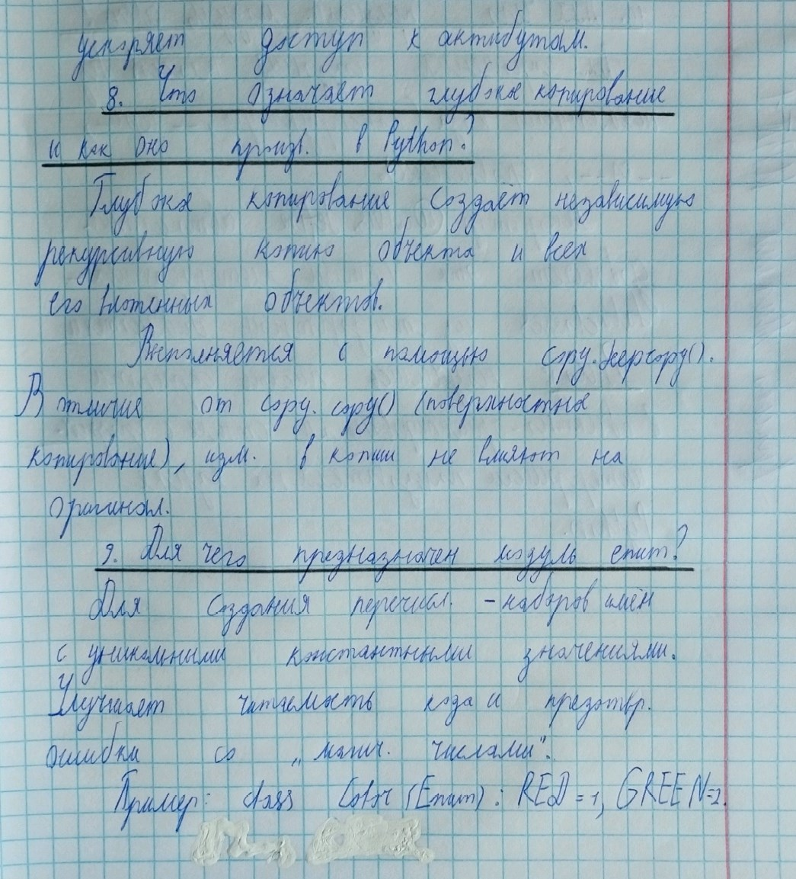
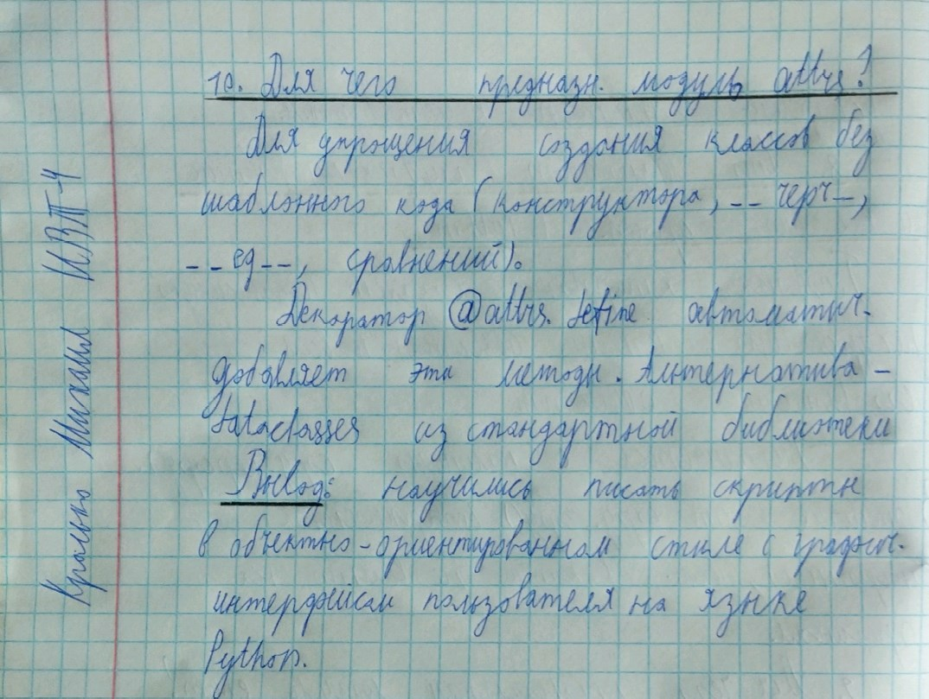
Вывод: научились писать скрипты в объектно-ориентированном стиле с графическим интерфейсом пользователя на языке Python.

